- (Java Name Directory Interface，Java命名和目录接口)，它不仅仅是进行数据库定位的，它是给当前应用服务器所管理的所有资源一个唯一的标识，包括数据库，网页，文件，连接池等等。
从定义可以看出来，JDNI是java定义的规范接口，而我们常用的tomcat只是实现了个这个接口，可以理解为tomcat支持JNDI。而与JNDI相关的配置常见的有context.xml中的<Resource>标签，<Resource>标签就是用来注册一个JNDI资源的，如下图：
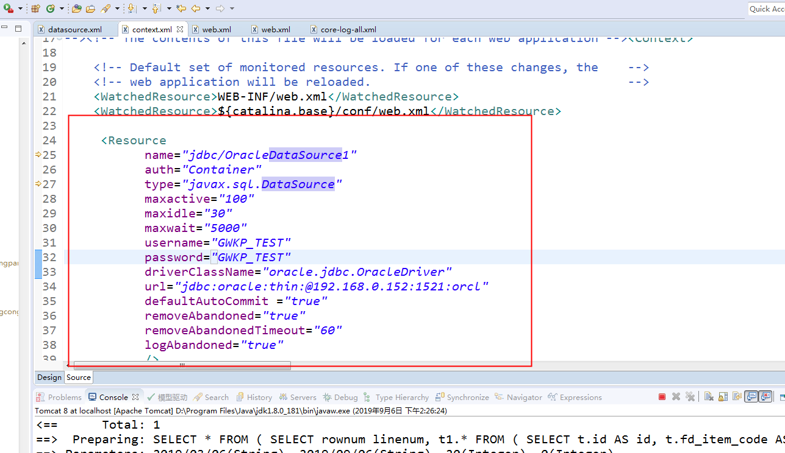
那么一个web项目如何引用这个JNDI呢，如下图：
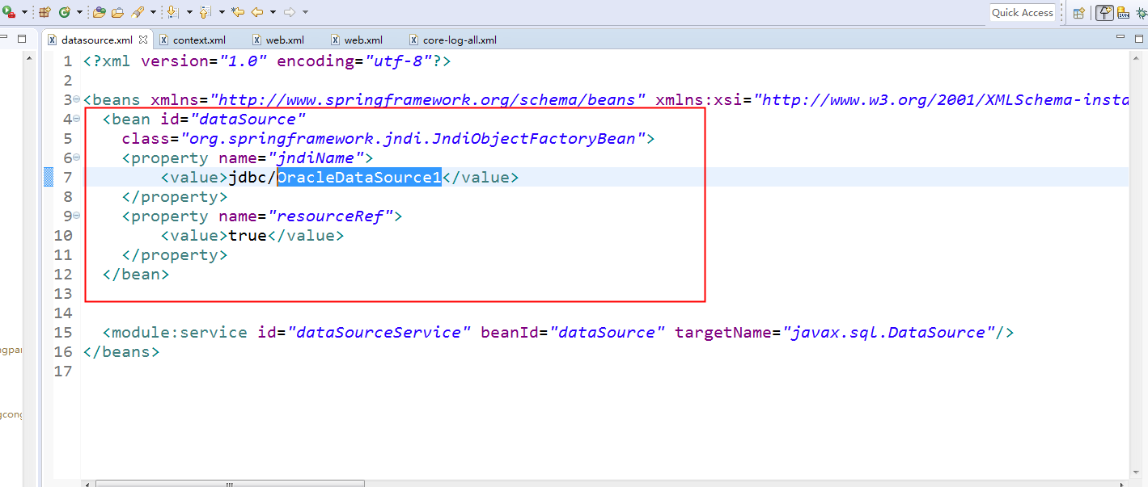
首先JNDI的每个资源都有一个资源名，即<Resource>标签中的name属性，而获取JNDI上的资源就是通过name进行获取的，一个名字对应一个资源,具体如何获取JNDIOBjectFactoryBean内部会自己去解析。所以可以通过JNDI的方式配置多个数据库链接，然后创建多个数据库bean。

